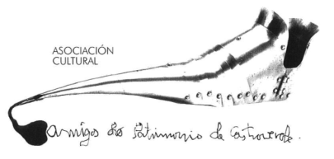 | Asociación Amigos do Patrimonio de Castroverde  CIF 27.329.226; Nº Insc. 8993  Travesía de Montecubeiro, 38 - 27120 Castroverde – Lugo  Tlf. 659 52 39 60  -http://amigosdopatrimoniodecastroverde.gal/  -https://www.facebook.com/Asociación-Amigos-do-Patrimonio-de-Castroverde-929206073837352/  -amigospatrimoniodecastroverde@gmail.com

Breve resumo: ROTEIRO PENA-CASTROVERDE
Neste primeiro roteiro do ano, como estaba previsto, comezamos na parroquia de Pena e por Pioute achegámonos ao lugar de Carballedo, baixamos visitar o Pazo do anos 1660, un dos máis grandes ou o meirande do concello de Castro Verde. Desde aquí ao lugar de Pozos, para subir e achegarnos ata a cova da Valiña ou Xubil, descuberta cando buscaban rocha para facer cal, nos anos 1960, polos anos 1987/88 descubriuse que estivo habitada hai uns 32.000 anos. Desde aquí achegámonos a Bolaño onde visitamos as Lagas que hai a carón dun dos rego, rio máis importante do Chamoso, visita ao quiosco da música, ponte e aldea en xeral, para rematar en Castroverde.
Pola tarde, asemblea para expoñer as actividades desenvoltas ao longo do ano 2022 e a desenvolver no ano 2023. Entre elas continuar reinvindicando lugares emblemáticos do Concello, comenzando pola Torre da Fortaleza, Soutomerille, Monte Cubeiro, igrexa vella de Cellán de Mosteiro, etc. etc. Renovación da Xunta Directiva.
Saúde, Terra, Lingua e Patrimonio.
Manolo M.B.

